 |  |  |  |  |  |  |  |  |  |  |  | KUZLX00X6VZG
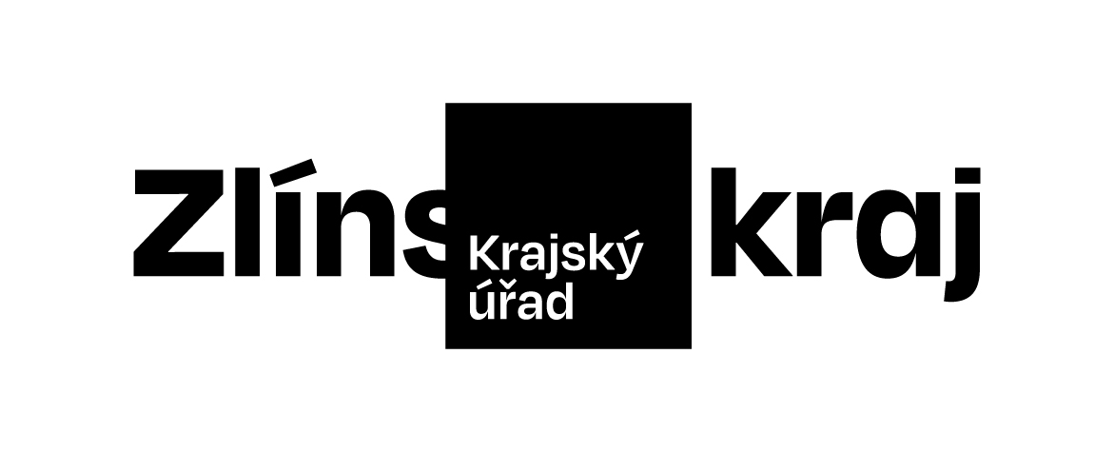 |  |  |  |  |  |  |  | Objednávka č. OBJ/0773/2026/PERS |  |  | *KUZLX00X6VZG*
Odběratel: |  |  |  |  |  | Zlínský kraj
 |  |  |  |  |  | Odbor PERS
 |  |  |  |  |  | Tř. Tomáše Bati 21
 |  |  |  |  |  | 761 90 Zlín
 |  |  |  |  |  | IČO: 70891320, DIČ: CZ70891320
Bankovní účet odběratele: |  |  |  |  |  | 1827472/0800
Dodavatel: |  |  |  |  |  | Pluxee Česká republika a.s.
 |  |  |  |  |  | Plzeňská 3350/18
 |  |  |  |  |  | 15000 Praha
 |  |  |  |  |  | IČO: 61860476, DIČ: CZ61860476
Bankovní účet dodavatele: |  |  |  |  |  | 115-3951700217/0100
Předpokládaná cena včetně DPH: |  |  |  |  |  | 69 760,00 Kč
Objednáváme u Vás podle platných zákonných směrnic o odběru, dodávce zboží a službách, tyto dodávky:
Elektronické stravenky pro zaměstnance a uvolněné členy zastupitelstva v celkovém množství 436 kusů v hodnotě 160 Kč/kus:
- zaměstnanci 306 ks x 160 Kč ....48.960,- Kč
- zastupitelé 130 ks x 160 Kč ....20.800,- Kč
Dodání do: 15.05.2026
Na daňovém dokladu (faktuře) uvádějte vždy:
• číslo této objednávky
• splatnost |  |  |  | 21 dnů | po připsání hodnoty objednaných elektronických stravenek na karty konkrétních uživatelů.
Objednávku prosím potvrďte a přiložte k daňovému dokladu (faktuře).
Daňové doklady (faktury), u kterých nebudou splněny shora popsané požadavky, budou dodavateli vráceny.
Místo: |  |  | Zlín
Vystavil: |  |  | Vítková Hana
Datum, podpis a razítko odběratele: |  |  |  |  |  |  | 6. 5. 2026 ..……………………………
 |  |  |  |  |  |  | Taťáková Michaela Bc.
Dodavatel prohlašuje, že:
• | nemá v úmyslu nezaplatit daň z přidané hodnoty u zdanitelného plnění podle této smlouvy (dále jen „daň“),
• | mu nejsou známy skutečnosti, nasvědčující tomu, že se dostane do postavení, kdy nemůže daň zaplatit a ani se ke dni podpisu této smlouvy v takovém postavení nenachází,
• | nezkrátí daň nebo nevyláká daňovou výhodu,
• | úplata za plnění dle smlouvy není odchylná od obvyklé ceny,
• | úplata za plnění dle smlouvy nebude poskytnuta zcela nebo zčásti bezhotovostním převodem na účet vedený poskytovatelem platebních služeb mimo tuzemsko,
• | nebude nespolehlivým plátcem,
• | bude mít u správce daně registrován bankovní účet používaný pro ekonomickou činnost,
• | souhlasí s tím, že pokud ke dni uskutečnění zdanitelného plnění nebo k okamžiku poskytnutí úplaty na plnění, bude o dodavateli zveřejněna správcem daně skutečnost, že dodavatel je nespolehlivým plátcem, uhradí Zlínský kraj daň z přidané hodnoty z přijatého zdanitelného plnění příslušnému správci daně,
• | souhlasí s tím, že pokud ke dni uskutečnění zdanitelného plnění nebo k okamžiku poskytnutí úplaty na plnění bude zjištěna nesrovnalost v registraci bankovního účtu dodavatele určeného pro ekonomickou činnost správcem daně, uhradí Zlínský kraj daň z přidané hodnoty z přijatého zdanitelného plnění příslušnému správci daně.
Datum, podpis a razítko dodavatele: |  |  |  |  |  |  | …………………………………………………
 |  |  |  |  |  |  | jméno a příjmení

